CIUDAD DE MÉXICO
3 Noches / 4 Días

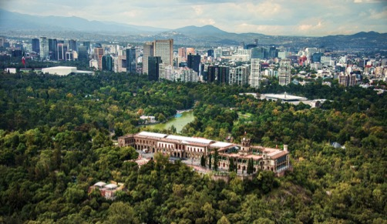

Tarifas por persona en dólares americanos.
(Mínimo 2 personas)
HOTEL PREVISTO O SIMILAR | DBL | TPL | SGL | CHD
Galería Plaza // Hampton Inn | 279 | 268 | 466 | 107
Zocalo Central // Histórico Central | 295 | 268 | 520 | 123
Geneve // Laila | 331 | 292 | 522 | 126
Fi Centro // Emporio Reforma | 348 | 316 | 547 | 126
Fa Reforma // NH México Reforma | 393 | 362 | 616 | 126
Marriott Reforma | 502 | 431 | 850 | 128

INCLUYE

- Traslado aeropuerto/hotel/aeropuerto en Ciudad de México en servicio regular compartido diurno.
- Alojamiento 3 noches en la Ciudad de México.
- Alimentación desayunos diarios.
- Tour de la ciudad.
- Tarjeta de asistencia médica Assist Card (Consulte suplementos para pasajeros mayores de 69 años).

NO INCLUYE

- Tiquetes aéreos / Consulte nuestras tarifas especiales.
- Propinas.
- Gastos y alimentación no especificados.

NOTAS IMPORTANTES

- Tarifas sujetas a disponibilidad y cambios al momento de reservar.
- Se consideran Niños (CHD) menores de 8 años.
- Se debe consultar tarifa de noche adicional.
- Servicios en regular compartido diurno, aplican suplementos para traslados en horario nocturno.
- Tarifas no aplican para temporada alta (semana santa, feriados y fin de año), consulte lista de fechas en el cuadro al final del programa.
- Hoteles serán confirmados de acuerdo a disponibilidad.
- Es necesario informar por escrito en el momento de efectuar la reserva en el caso de existir si son pasajeros con algún tipo de discapacidad.
- Las visitas detalladas pueden cambiar el orden o el día de operación.
- Durante la celebración de los días de fiesta de cada país y/o ciudad, es posible que los transportes, museos, comercio, medios de elevación, teatros, etc.; se vean afectados en sus horarios y funcionamiento, no operar o permanecer cerrados sin previo aviso.
- Es responsabilidad de los pasajeros tener la documentación necesaria.
- Tarifas no aplican para grupos.

DESDE | HASTA | TEMPORADA ALTA 2018
03-feb | 05-feb |  | DIA DE LA CONSTITUCION MEXICANA
17-mar | 19-mar |  | NATALICIO DE BENITO JUAREZ
23-mar | 01-abr |  | SEMANA SANTA
01-may |  |  | DIA DEL TRABAJO
05-may |  |  | BATALLA DE PUEBLA
16-jul | 26-ago |  | VACACIONES DE VERANO
14-sep | 16-sep |  | DIA DE LA INDEPENDENCIA
01-nov | 04-nov |  | DIA DE LOS MUERTOS
17-nov | 19-nov |  | DIA DE LA REVOLUCION MEXICANA

 | DESDE |  | HASTA | EVENTOS ESPECIALES POR DESTINO
 | 24-oct |  | 30-oct | FORMULA 1 |  | CIUDAD DE MEXICO

Vigencia de viaje: 15 de Dic/ 2018 como último día de regreso

CONSULTE NUESTRA CLÁUSULA DE RESPONSABILIDAD EN WWW.TURIVEL.COM

